有道无术，术尚可求；有术无道，止于术。

大道至简，万法归一，做超短就是情绪的弱转强，题材的强更强。

我们经常用到的手法有打板、低吸、半路、竞价等，下面举例详细说明。

- 打板。
含义：打板指在涨停板以涨停价买入，为打板。而打板的手法又分为排板、扫板、打板等。

排板：涨停后排单
扫板：在大单往上扫单时跟随扫板
涨停板分类：T字板、一字板、换手板、分歧板（开板三次以上）
注意：打板有风险，稍不留意就可能吃大面。我们打板的目的是追求确定性，范围一定是龙头（空间龙，板块龙，翻包龙）

- 低吸
含义：低吸，股价在高位下跌后买入。
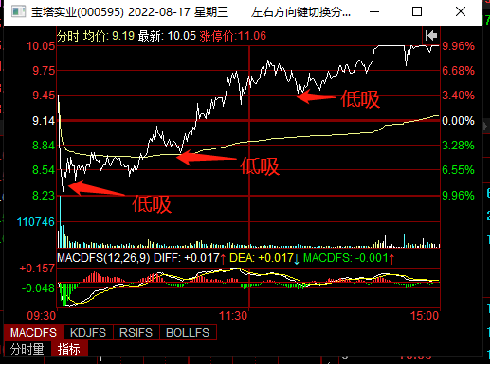

如图，只要股价相比前方都为低吸。

低吸相比于打板缺少确定性，更多的是用在龙头回调的时候买入，否则就是吸在山腰。

- 半路
含义：半路，指在股价往上涨的瞬间跟随大单买入
半路也多为预测，一般多为提前看好，大单出现信号，跟随买入。（有些涨停板出现大单的信号就可以跟随半路了，等到打板的话不是第一时间可能无法进去）
如图，半路买入。
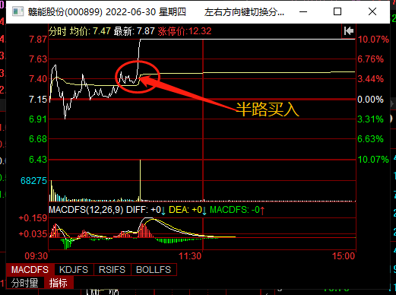

- 竞价
含义：竞价，指在开盘9：15-9：25分买入。
竞价在9：15-9：20可以撤单，9：20-9：25无法撤单，如果没有非常深的短线功底，一般不建议竞价买入。
竞价做的多是龙头股，信号在竞价时就可以看出为弱转强（竞价量能达到昨日分时最高量的一半以上）。

如图：前天分歧烂板，最高分时量放量14W，次日高开，竞价量能7W，符合量价齐升，又是龙头股，果断竞价买入。
